

**TISKOVÁ ZPRÁVA 19. července 2023**

**Výpočetní tomografie (CT) nachází uplatnění nejen ve zdravotnictví, ale i ve výrobních procesech**

**Stejně jako ve zdravotnictví nachází výpočetní tomografie (CT) velké uplatnění také v oblasti technologií. Tento inovativní přístup využívá nadnárodní technologická skupina Wilo ke zlepšování kvality čerpadel a jejich komponent ve své výrobní a vývojové Smart Factory v Dortmundu. Díky rentgenovému záření je možné nedestruktivně nahlížet dovnitř předmětu, aniž by bylo nutné jej demontovat. Celý proces kontroly kvality je mnohem jednodušší a rychlejší, nežli tomu je u tradičních testovacích metod. Kromě nalézání chyb pomáhá CT také při vývoji nových produktů, jelikož umožňuje analyzovat a porovnávat prototypy s konečnými produkty. Takto skupina Wilo snadněji optimalizuje návrhy a efektivně eliminuje potencionální problémy u konečných produktů a dlouhodobě přispívá ke kvalitě čerpadel a čerpacích systémů.**

*„Dříve byla kontrola kvality mnohem složitější, nežli je tomu dnes. Pracovníci oddělení kvality museli provést celou řadu testů, aby izolovali závadu a během tohoto dlouhého procesů, který trval v řádu měsíců byla výroba produktu pozastavena. S využíváním CT skeneru se však situace zásadně změnila. Celý proces je výrazně jednodušší, jelikož výpočetní tomografie ihned ukáže na příčných řezech závadu. Problém je identifikován mnohem rychleji a oddělení kvality nemusí komponenty ručně rozebírat a zasílat k analýze do externích laboratoří. Vzhledem k tomu, že CT vytváří digitální 3D modely, je výsledek velmi dobře zdokumentován a je možné jej sdílet s ostatními našimi odděleními po celém světě.“* Shrnuje výhody výpočetní tomografie Jan Cidlinský, výkonný ředitel společnosti Wilo Česká republika.

Tento typ počítačové tomografie funguje stejně jako ten, který se používá v nemocnicích, i když se vizuálně odlišuje. Zařízení posílá rentgenové paprsky na předmět, který pracovníci zkoumají, a to z jedné strany, přičemž zkoumaný předmět některé z těchto paprsků pohltí. Detektory na druhé straně měří zbývající záření a přenášejí je do počítačového systému. Na základě intenzity paprsků detekuje hustotu materiálu a vytváří dvourozměrný obraz. Ovšem CT skener, který je využíván společností Wilo ve Smart Factory „Továrně roku 2022“, rentgenuje zkoumaný objekt ze všech stran. Tím vzniká 3D model, který ukáže i ty nejmenší detaily dokonce i uvnitř jednotlivých materiálů.

**Fotografie č. 1–3:** Výpočetní tomografie (CT): Jedná se o komoru, do které lze vstoupit dvěma černými posuvnými dveřmi. Uprostřed komory se nachází otočný talíř, na který se umisťují jednotlivé komponenty nebo i celá čerpadla, která pracovníci v oddělení pro řízení kvality prověřují pomocí CT.

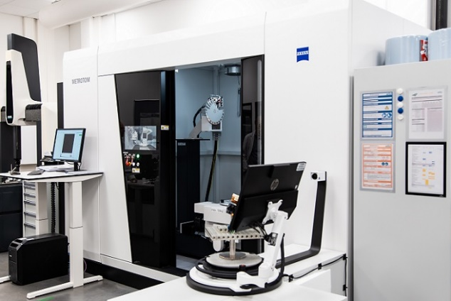 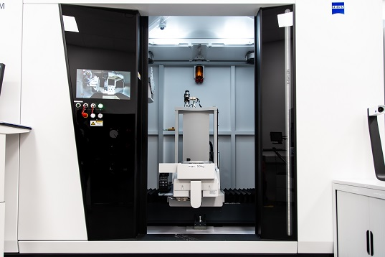

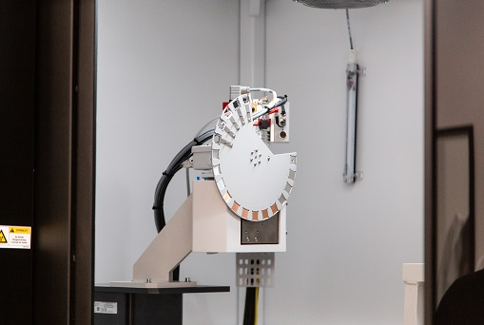

**Fotografie č. 4 - 5:** Výpočetní tomografie (CT): Technologie je vhodná i pro zkoumání malých předmětů, například také u desek plošných spojů, které se používají ve všech elektronických zařízeních.

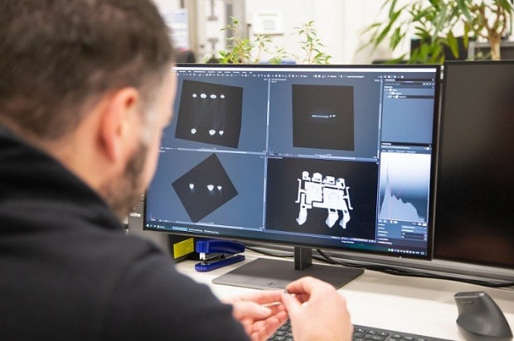 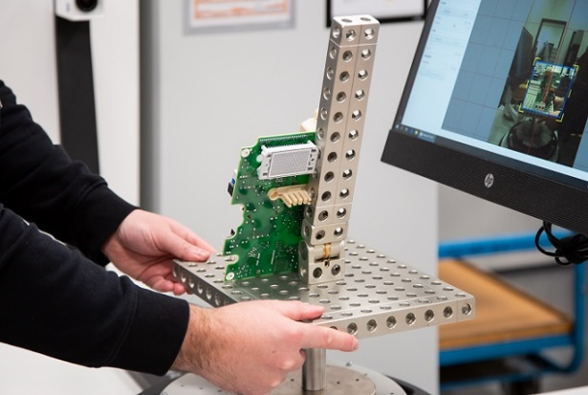

**O společnosti:**

Wilo je nadnárodní technologická skupina, která patří k předním světovým výrobcům čerpadel a čerpacích systémů pro zařízení budov, vodní hospodářství a průmyslový sektor. Společnost byla založena roku 1872 v Dortmundu, v průběhu své dlouhé a úspěšné historie se rozvinula do podoby významného globálního hráče. V současnosti zaměstnává více než 8 200 lidí po celém světě. Skupina Wilo věnuje zvláštní pozornost globálním trendům jako je urbanizace, změna klimatu, řešení nedostatku vody a zvýšení energetické soběstačnosti, stejně jako technologickému pokroku a digitalizaci.

**Pro více informací kontaktuje:**

Kamila Žitňáková

Crest Communications a.s.

[kamila.zitnakova@crestcom.cz](mailto:marcela.stefcova@crestcom.cz)

+420 725 544 106